Evaluación Programación

Alexander Acevedo Suarez

SENA
Programación De Software
David Cabezas
Ficha: 3313623

13/03/2026

VALIDACIONES
EL primer error que encontré en el código que me dio la IA es que permitía que en los espacios en los que se pedían datos numéricos, no salía un error si el usuario ponía unas letras ahí.
Lo mismo en los espacios que solo pedían letras, no salía error si el usuario ponía números o caracteres no solicitados.
Y también una validación mía que yo hice fue que le pedí a la IA que me comentara más cada parte del código para que fuera más sencillo entender cada función.

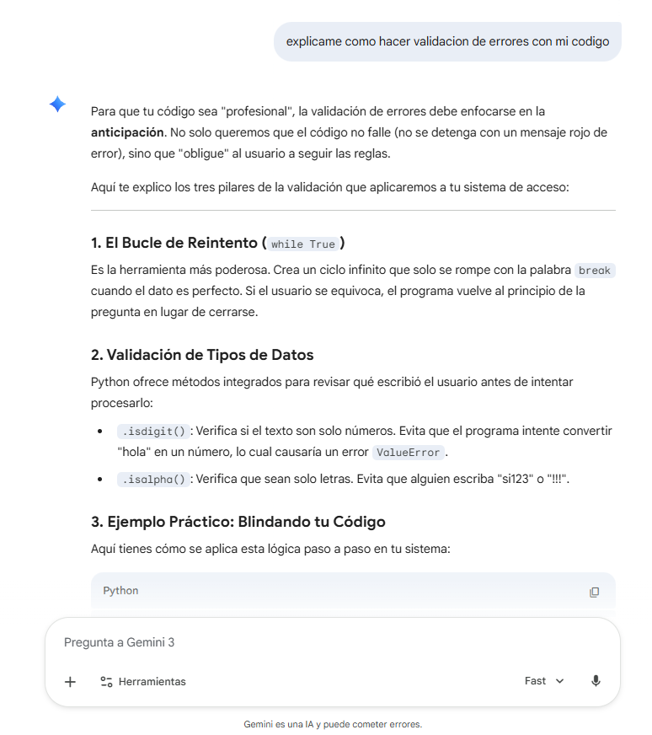
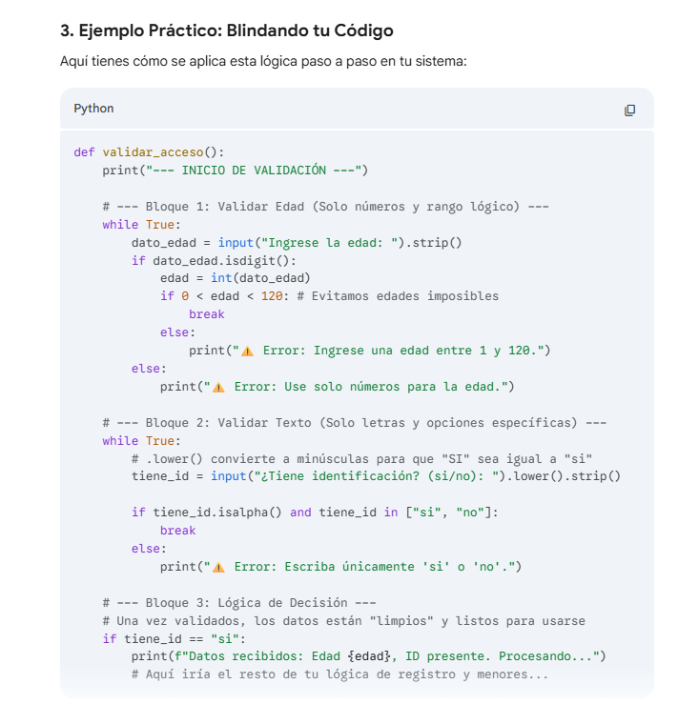
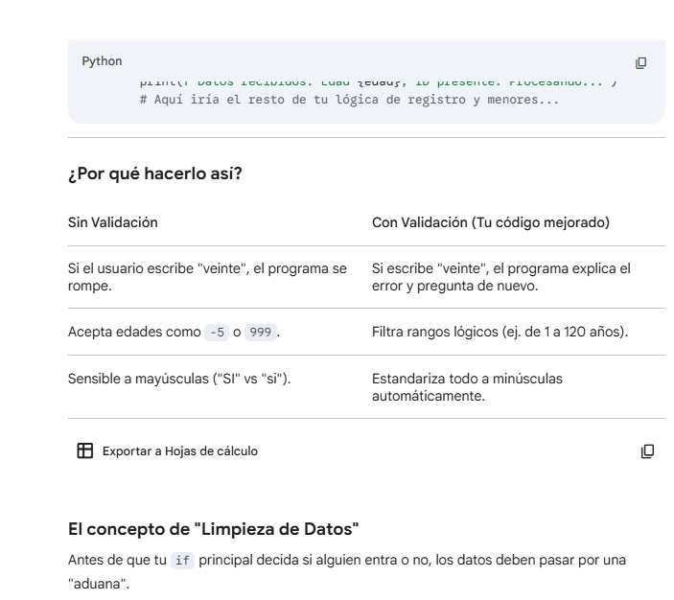
Validaciones con IA

